CRM系统项目

需求规格说明书

项目 | CRM系统
文档 | 软件需求规格说明书
文档ID
说明 | V1.0
作者 | 刘智瑞
最后更新时间 | 2015-01-31

版本更新概要
版本号 | 时间 | 更新人 | 更新摘要
V1.0 | 2015-01-31 | 刘智瑞 | 新建

目录
1 引言 5
1.1编写目的 5
2 需求概述 6
2.1项目背景 6
2.2需求概述 6
2.3系统结构 7
2.4网络拓扑图结构 9
2.5系统角色说明 9
3系统功能需求 10
3.1 CRM系统功能需求 10
3.2 客户管理 12
3.2.1查询分配 12
3.2.2客户资源分配 19
3.2.3公海资源 20
3.3 机会管理 20
3.3.1安排联系机会 20
3.3.2 我的机会 21
3.3.3 未联系机会 22
34报表分析 23
3.4.1业绩报表 23
3.4.2联系量统计 24
3.4.3话务员工作统计 25
3.4.4安排时间分布 26
3.4.5开3，4类跟踪分析 27
3.4.6新分资源跟踪分析 27
3.4.7成交师开14，15，17类跟踪分析 28
3.4.8 资源录入统计 28
3.4.9售后-联系量统计 29
3.4.9售后-新分资源跟踪分析 29
3.4.9售后-续费会员分析 30
3.5权限管理 31
3.5.1用户管理 31
3.5.2部门管理 31
3.5.3组别管理 31
3.5.4部门组别管理 31
3.5.5菜单资源管理 31
3.5.6角色管理 31
3.5.7权限配置 31
3.6财务数据 32
3.6.1财务数据录入 32
3.6.2财务数据查询 32
3.7售后管理 32
3.7.1新分客户 33
3.7.2今日联系 33
3.7.3 遗留数据 34
3.7.4查询分配 34
4软硬件或其他外部系统接口需求 35
4.1用户界面 35
4.2运行环境 35
5 其他非功能需求 36
5.1性能需求 36
5.2扩展性需求 36

引言

1.1编写目的
为明确软件需求、安排项目规划与进度、组织软件开发与测试，撰写本文档。

2 需求概述

2.1项目背景
随着电子商务时代的到来，企业要求充分利用各类信息来快速反应变化多端的市场环境。面对错综复杂的市场和众多类型的客户，您的企业在竞争中能否比竞争对手更快地了解客户的需求变化？更快的掌握营销业务数据？您的企业内部业务是否能迅速高效处理？信息是否完整、规范？部门之间、岗位之间是否能有效协同？分支机构和业务伙伴是否能更有效的监控和协调？ 六韬咨询管理公司目前使用的是EC系统来收集管理客户资料，使用金伦通话系统来对接联系客户.

2.2需求概述

2.3系统结构
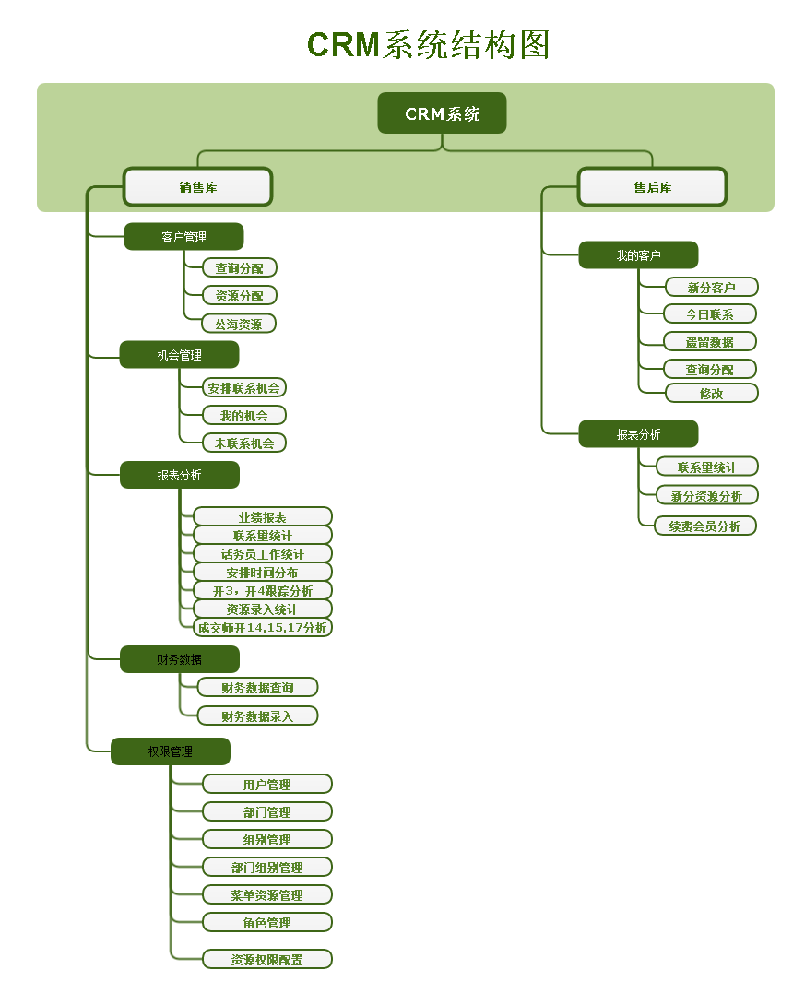

2.4网络拓扑图结构

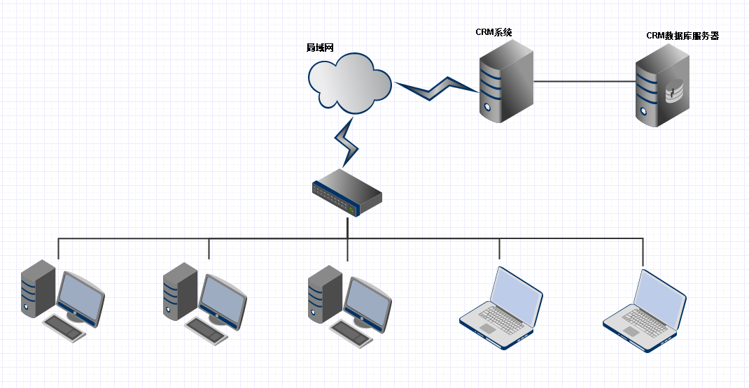

2.5系统角色说明
1．A管理层(总经办、业务经理、业务总监、业务主管)
2．B资源分配者（业务来源管理）
3．C业务员
4．D谈单师(成交师)
5．E财务

3系统功能需求

CRM系统功能需求
具体见下表：
一级模块 | 二级模块 | 功能 | 备注
客户管理 | 查询分配 | 查询客户
客户管理 | 查询分配 | 新增客户、查看客户详情 | 客户详情页包括（拔打电话，发短信，发邮件等功能），记录通话小记，查看历史小记，查看共享小记
客户管理 | 查询分配 | EXCEL导入客户
机会管理 | 安排联系机会 | 查询，查看客户详情
机会管理 | 我的机会 | 查询，查看客户详情
机会管理 | 未联系机会 | 查询，查看客户详情
报表分析 | 业绩报表 | 查询
报表分析 | 联系量统计 | 查询
报表分析 | 话务员工作统计 | 查询
报表分析 | 安排时间分布 | 查询
报表分析 | 开3，4跟踪分析 | 查询
报表分析 | 新分资源跟踪分析 | 查询
报表分析 | 成交师开14,15,17类跟踪分析
报表分析 | 资源录入统计
权限管理 | 用户管理 | 新增、修改、删除、查看
权限管理 | 部门管理 | 新增、修改、删除、查看
权限管理 | 组别管理 | 新增、修改、删除、查看
权限管理 | 角色管理 | 新增、修改、删除、查看
权限管理 | 菜单资源管理 | 新增、修改、删除、查看
权限管理 | 角色权限配置 | 新增、修改、删除、查看
财务数据 | 财务数据查询 | 修改
财务数据 | 财务数据录入

售后库
我的客户 | 新分客户
我的客户 | 今日联系
我的客户 | 遗留数据
我的客户 | 查询分配
我的客户 | 客户信息修改
数据分析 | 联系量统计
数据分析 | 新分资源跟踪分析
数据分析 | 续费会员分析

客户管理

3.2.1查询分配
界面参考如下：
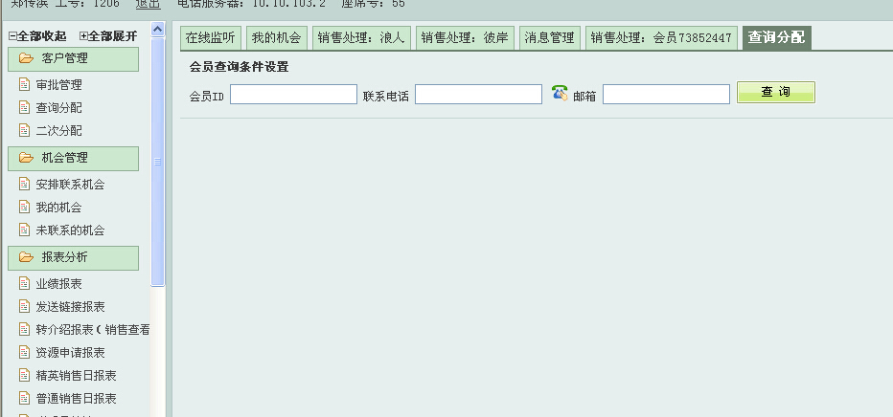

3.2.1.1功能说明
按条件查询销售人员底下客户信息，手动添加客户，EXCEL导入客户

3.2.1.2列表
工号 姓名 联系电话 QQ 店铺名称，公司名称，店铺地址，分配时间，安排联系时间，邮箱

查询条件
姓名，店铺名称，公司名称，店铺地址，联系电话，邮箱，QQ，工号（隐藏条件）
角色说明：
C业务员、D谈单师：只能查询自己的客户
A管理层：主管查询组内，业务经理查询本部门内的，业务总监查询管辖部门的，总经办是所有的

3.2.1.3 添加客户
录入要素包括姓名，店铺名称，公司名称，店铺地址，联系电话，邮箱等
系统自动添加当前录入工号id，注册时间等
字段 | 类型 | 说明
姓名 | 字符串
店铺名称 | 字符串
公司名称 | 字符串
店铺网址 | 字符串
店铺地址 | 字符串
电话 | 字符串 | 电话，QQ二选一，必填
QQ | 字符串 | 电话，QQ二选一，必填
邮箱 | 字符串
数据来源 | 字符串
所属类目 | 字符串
备注 | 字符串
客户分类 | 字符串 | 默认0类，无需录入
创建时间 | 日期 | 年月日
创建人 | 字符串 | 当前录入人员工号

分配：
部门 | 字符串 | 列表  D1，
组别 | 字符串 | 列表，根据部门过滤  G1  精英组(虚拟组)
人员 | 字符串 | 列表（今日已分配客户数）  C1(3)  C2(2)

客户分类说明：
0 | 新分资源，未接通
１ | 未深入联系的
２ | 有需求，了解服务
３ | 认可服务，认可价格，有异议
４ | 已邀约成功，未确定时间（1个星期）
５ | 确认到店，3天内
６ | 已到店
７ | 已签合同或已交订金
8 | 毁约客户

谈单师客户分类
10 | 新分资源
11 | 电销需帮助的客户
12 | 意向不大，需跟进
13 | 有意向，需培养
14 | 认可服务，有异议
15 | 已签合同或已交订金
16 | 毁约客户
17 | 成交客户

类目说明
100 | 女装男装
101 | 鞋类箱包
102 | 内衣配饰
103 | 运动户外
104 | 珠宝手表
105 | 数码
106 | 家电办公
107 | 护肤彩妆
108 | 母婴用品
109 | 家居建材
110 | 美食特产
111 | 日用百货
112 | 汽车摩托
113 | 文化玩乐
114 | 虚拟

角色说明：
B资源分配者

3.2.1.4 EXCEL导入格式
姓名、电话、QQ、邮箱、备注
对于初始客户数据，通过excel方式导入到系统
角色说明：
B资源分配者

3.2.1.5客户详情
点击某一客户，进入客户详情页面，效果如下：
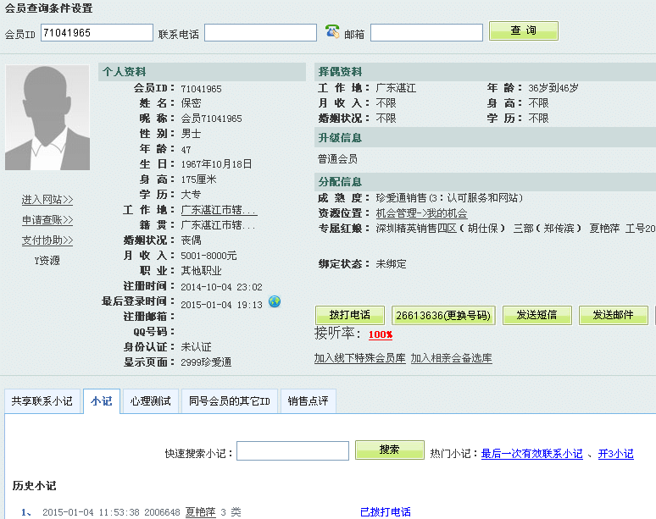
可修改字段

客户分类 | 字符串
到访时间 | 字符串 | 当客户分类是转成6类时必填
放弃原因 | 字符串 | 当客户分类是转成8类时必填
放弃原因：1.无意向，2.已成交，3.黑名单（电话错误）

拔打电话
点击拔打电话，系统自动拔出该客户联系电话，拔出成功弹出提示框，业务员便可拿起座机听筒。系统必须记录每次拔打电话的录音，并保留到系统指定路径。

发送短信
点击发送短信，系统弹出短信内容录入框，业务员录完短信后，点击发送，系统将短信内容发出。系统必须记录每次发送短信记录。

发送邮件
直接跳到企业QQ邮箱登录页面

小记录入
业务员拔打完电话需要记录本次联系情况，具体记录内容如下：
介绍服务、客户情况、挖需求、异议处理、下次跟进处理、备注、是否有效、是否重点、下次联系时间
字段 | 类型 | 说明
介绍服务 | 字符串 | 3
客户情况 | 字符串 | 1
挖需求 | 字符串 | 2
异议处理 | 字符串 | 4
下次跟进处理 | 字符串 | 5
备注 | 字符串 | 6
是否有效 | 字符串 | 7
是否重点 | 字符串 | 8
下次联系时间 | 日期时间 | 9
录音路径 | 字符串
客户编号 | 字符串
工号 | 字符串
记录时间 | 日期时间

历史小记列表
列出该客户本业务员或谈单师的历史联系小记信息，可以播放录音，下载录音

共享小记
列出该客户其他业务员或谈单师联系的小记信息，可以播放录音，下载录音

角色说明：
A,B,C,D
1．A管理层(总经办、业务经理、业务总监、业务主管)
2．B资源分配者（业务来源管理）
3．C业务员
4．D谈单师(成交师)

3.2.1.6 注意事项

3.2.2客户资源分配

3.2.2.1功能说明
客户资源重新分配，可以单个或批量将客户资源指定给其他业务人员,每个业务人员最多可以分配300个客户，已成交的客户不算。
300可以设置

3.2.2.2列表
查询条件：
姓名，店铺名称，公司名称，店铺地址，联系电话，邮箱，QQ ，客户类别
列表：
工号 姓名 联系电话 QQ 店铺名称，公司名称，店铺地址，分配时间，安排联系时间，邮箱

3.2.2.3分配

角色说明：
主管只能分配本组的，经理可以分配本部门的

3.2.3公海资源
列出所有已放弃客户数据
查询条件：原有客户类别
经理以上可以查询黑名单客户
列表：
功能：领取
把公海的资源领取到当前主管名下

3.3 机会管理

3.3.1安排联系机会

3.3.1.1 功能说明
查询今日需要联系的客户信息，并查看客户详情等
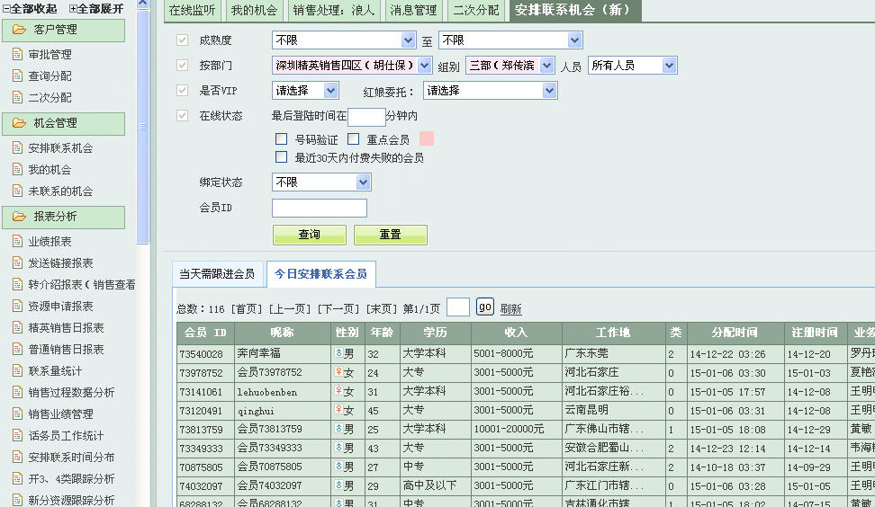

3.3.1.2 列表
工号、姓名、店铺名称、公司名称、类目、电话、分配时间、安排联系时间、地址

查询条件
成熟度：___至___
是否重点
七天内联系过
手机号

3.3.1.3查看客户详情
参见 3.2.1.5

3.3.1.3注意事项

3.3.2 我的机会
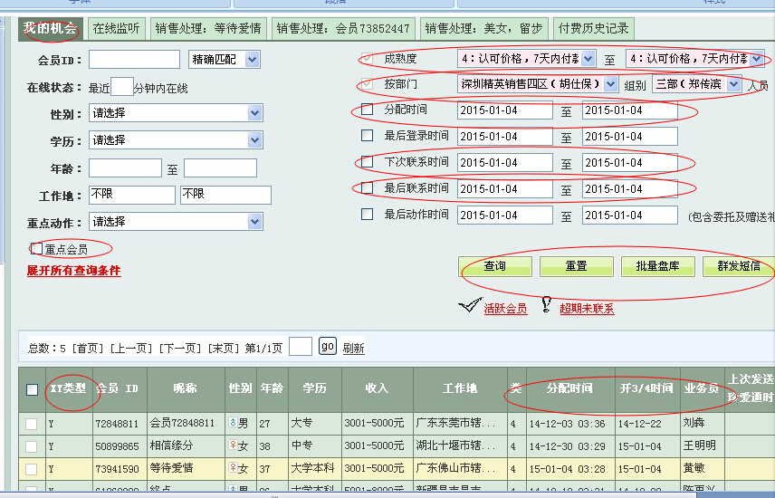

3.3.2.1 功能说明
查询我的客户信息，并查看客户详情，安排下次联系时间，批量安排下次联系时间等

3.3.2.2 列表

查询条件
成熟度：___至___
是否重点
七天联系过
手机号
列表：
工号、姓名、店铺名称、公司名称、类目、电话、分配时间、安排联系时间、地址
重点客户需标红

3.3.2.3 批量安排下次联系时间
用户按条件查询出机会信息，选择多条记录，点击此功能，将记录的联系时间推后一天。

3.3.2.3查看客户详情
参见 3.2.1.5

3.3.3 未联系机会
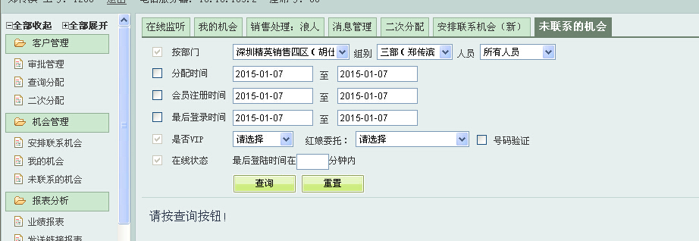

3.3.3.1功能说明
当前登录用户，已经分配并且今天需要联系但未联系的客户信息。

3.3.3.2 列表
查询条件
客户电话： 店铺名称：
公司名称： 类目：
客户姓名： 工作地点： 省 市 县
是否重点：
列表
工号、姓名、店铺名称、公司名称、类目、电话、分配时间、安排联系时间、地址

3.3.3.3查看客户详情
参见 3.2.1.5

34报表分析

3.4.1业绩报表
按部门，员工，组别统计某一段时间的业绩（金额、到单数）
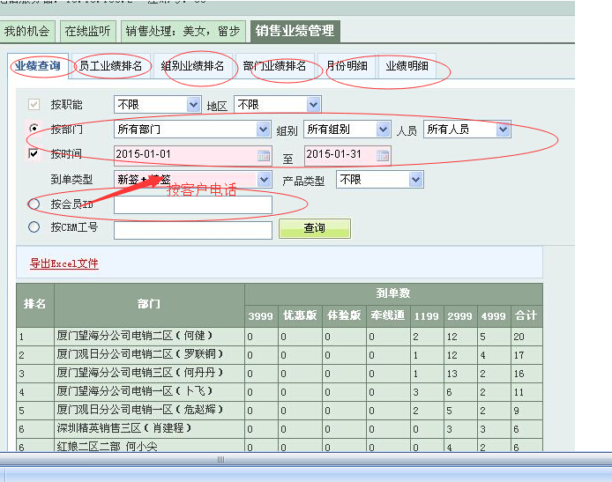
列表：
排名、部门（组别、员工），金额，到单数
查询条件：
部门，组别，人员
时间段_____至______
工号：
月份明细
统计从1月份到现在的月份的金额，到单数
业绩明细
统计从月初到当天的金额，到单数
到单数：
角色：
成交师：员工业绩排名，月份明细，业绩明细 （本部门内数据）

3.4.2联系量统计
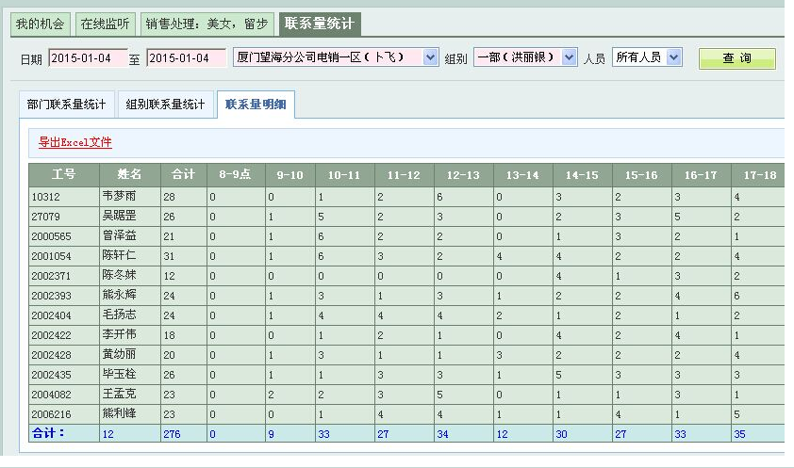
查询某一时间段内，员工联系量情况
列表：
日期，工号，姓名，合计，各时间段。
时间段：9－10，………… 20－21点

3.4.3话务员工作统计
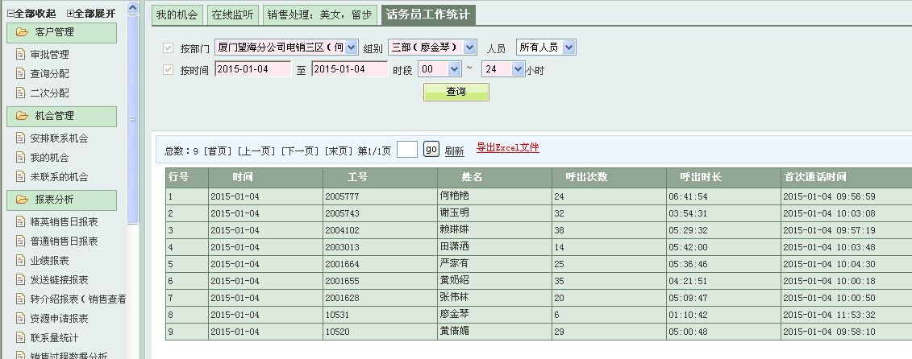
按部门，组别，人员，时间段查询话务员的工作情况
列表：
行号，时间，工号，姓名，呼出次数，呼出时长

3.4.4安排时间分布
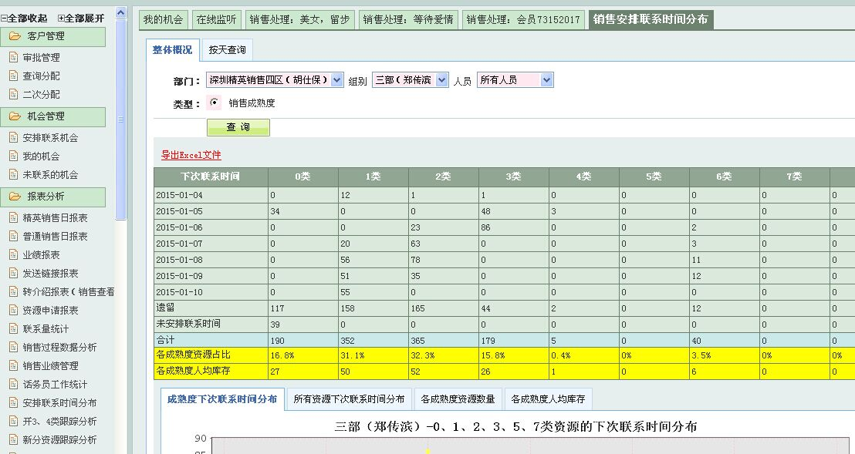
按天查询，一个月内，不同联系时间，按客户分类汇总情况
各成熟度资源占比：0类客户数/总客户数, 1类客户数/总客户数 …
各成熟度人均库存：0类总客户数/统计日期天数

查询条件：部门 组别 人员
列表：下次联系时间 0类 1类 …… 5类

3.4.5开3，4类跟踪分析
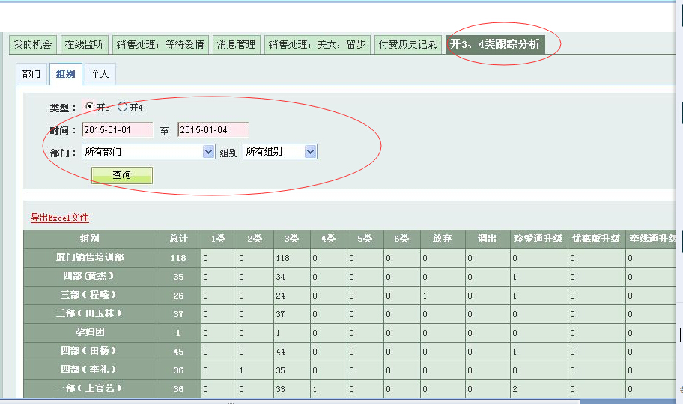
查询条件：类型，时间段 部门 组别
统计客户从其他类变动到3类，4类的客户变动情况
列表：
组别 总计 0类 1类，2类 3类 4类 5类 6类

3.4.6新分资源跟踪分析
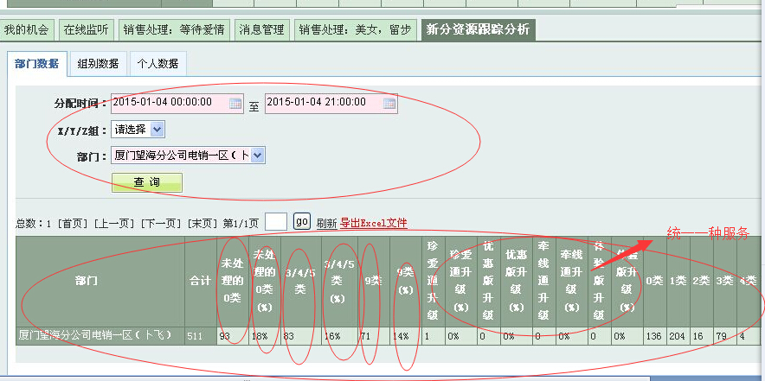
查询条件：
分配时间段 部门
列表：
部门，合计，未处理的分类，未处理分类%，3/4/5类，3/4/5类% 10类 10类% 0类 1类… 6类
新客户 由0类转换到其它类别的统计

3.4.7成交师开14，15，17类跟踪分析
查询条件：类型(开14，开15，开17)，时间段 部门(本部门内) 组别
统计客户从其他类变动到14类，15类,17类的客户变动情况
列表：
成交师 总计 11类 12类，13类 14类 15类 16类 17类 17类%

3.4.8 资源录入统计

录入详情
查询条件
时间段：
客户电话：
QQ：
创建人：
列表：
客户信息列表+工号
录入统计
查询条件
时间段：______
工号：________
列表
工号，录入总数

3.4.9售后-联系量统计
查询某一时间段内，员工联系量情况
查询条件：
日期:____至____
列表：
日期，工号，姓名，合计，各时间段。
时间段：9－10，………… 20－21点

3.4.9售后-新分资源跟踪分析
统计由初始0类转换到其他类的客户数据
查询条件：
分配时间段 部门
列表：
部门，合计，未处理的分类，未处理分类%，3/4/5类，3/4/5类% 0类 1类… 6类

3.4.9售后-续费会员分析
统计售后库中4类转成3类的客户明细
查询条件：
部门 组别
列表：
客户名称 转换时间 金额

3.5权限管理

3.5.1用户管理
系统用户数据管理，包括新增、修改、删除、查看用户
列表
工号、姓名、联系电话、QQ、所属部门，所属角色，所属组别，是否精英

3.5.2部门管理
部门数据的管理包括新增、修改、删除、查看
列表：
部门编号、部门名称、部门经理、联系电话

3.5.3组别管理
系统部门组别数据管理包括新增、修改、删除、查看
列表：
组别编号、组别名称

3.5.4部门组别管理
部门组别管理配置，用于配置一个部门包括哪些组别
列表：
部门编号，组别编号

3.5.5菜单资源管理
系统菜单资源数据管理包括新增、修改、删除、查看
列表：
菜单编号，菜单名称，URL，上级菜单

3.5.6角色管理
系统角色数据管理包括新增、修改、删除、查看
角色编号，角色名称，上级角色

3.5.7权限配置
系统角色权限配置，包括新增、修改、删除、查看
列表：
角色编号，菜单资源编号

3.6财务数据
功能说明

3.6.1财务数据录入
部门 组别 销售人员 谈单师 客户号（点击可查看详情） 到账单数（默认1） 到账金额（大于一万） 到账时间（年月日）

3.6.2财务数据查询
查询条件：
时间段：_____到_____
客户名称：
部门 组别 销售人员 谈单师 店铺名称 客户电话

列表：
部门 组别 销售人员 谈单师 客户号（点击可查看详情） 到账单数（默认1） 到账金额（大于一万） 到账时间（年月日）
功能：
修改，删除

3.7售后管理
销售库的客户达到17类后方可转换到售后库
该操作由谈单师负责转换
销售转到售后前必须保证录入以下要素：

姓名 类别（初始0类） QQ 微信 主旺（旺旺号） 类目 服务期限 合同总金额 支付方式（待定） 支付时间 合同承诺 第一次支付金额 第二次支付金额 第三次支付金额 第四次支付金额 佣金提成（百分比） 佣金支付时间
售后客户分类
0类：新分
1类：待定
2类：待定
3类：待定
4类：续费会员
5类；佣金支付
6类：投诉会员
7类：成交放弃会员（黑名单），经理以上可以查到

3.7.1新分客户

3.7.1.1功能说明
查询初始转换到售后库的分类为0的客户数据

3.7.1.2列表
查询条件：
部门，组别，客户名称 类别 QQ 微信 主旺 类目
列表：
姓名 类别 QQ 微信 主旺（旺旺号） 类目 服务期限

3.7.1.3查看客户详情
选择一条客户记录，进入客户详情页面，参见销售库中的查看客户详情功能(打电话，发短信，发邮件，录小记等)

3.7.2今日联系

3.7.2.1功能说明
查询售后库中今日需要联系的客户数据

3.7.2.2列表
查询条件：
部门，组别，客户名称 类别 QQ 微信 主旺 类目
列表：
姓名 类别 QQ 微信 主旺（旺旺号） 类目 服务期限

3.7.2.3查看客户详情
选择一条客户记录，进入客户详情页面，参见销售库中的查看客户详情功能(打电话，发短信，发邮件，录小记等)

3.7.3 遗留数据

3.7.3.1功能说明
查询截止到今日应该 联系但未联系的客户数据

3.7.3.2列表
查询条件：
部门，组别，姓名 类别 QQ 微信 主旺 类目
列表：
姓名 类别 QQ 微信 主旺（旺旺号） 类目 服务期限

3.7.3.3查看客户详情
选择一条客户记录，进入客户详情页面，参见销售库中的查看客户详情功能(打电话，发短信，发邮件，录小记等)

3.7.4查询分配

3.7.4.1功能说明
查询售后库中未指定售后客服人员的客户数据，将客户指定给特定的售后客服人员。

3.7.4.2列表
查询条件：
客户名称 时间 金额 旺旺号
列表：
姓名 类别 QQ 微信 主旺（旺旺号） 类目 服务期限

3.7.4.3分配
功能：
选择一条客户记录，点分配，跳到另一页面，显示可分配人员，按部门，组别，人员分级过滤，点保存

3.7.4.4修改
功能：
只能修改客户类别。
选择一条客户记录，点修改，进入客户详情页面，选择相应的客户类别，点保存

4软硬件或其他外部系统接口需求

4.1用户界面
用户要求支持多窗口模式。

4.2运行环境
数据库：MYSQL5
应用服务器：Apache2.x
开发语言：PHP5

5 其他非功能需求

5.1性能需求
- 处理能力
系统处理能力主要考虑系统能承载的最大并发用户数，按照实际情况的规划，系统至少能承载的最大并发用户数要求达到100。
- 响应时间
为了能够快捷地提供查询服务，系统应该能够快速地响应查询请求。用户最终得到结果的响应时间除了与系统响应速度有关外，还与网络状况有关。以提出的是对WEB查询页面查询响应速度的需求：
时间段 | 种类 | 响应时间(秒)
平时 | 新增业务数据 | 1
查询高峰 | 新增业务数据 | 4
平时 | 简单查询 | 2
平时 | 复杂查询 | 6
查询高峰 | 简单查询 | 8
查询高峰 | 复杂查询 | 10
注：简单查询是指涉及单个条件的严格匹配查询；复杂查询是指涉及多个条件，或者使用模糊匹配的查询及统计；查询高峰指并发用户高于系统支持最大并发用户的60%时。

5.2扩展性需求
系统建设采用先进的成熟技术，建立严密、体系化的系统管理、应用平台，应具有良好的分层设计，整体系统扩充性能良好，能够根据业务的发展或变更，在保持现有业务处理不受影响的前提下，具有持续扩充功能、适度变化的能力。

